Đề tài
TÁC ĐỘNG CỦA CÔNG NGHỆ THÔNG TIN
ĐỐI VỚI GIÁO DỤC THẾ KỶ 21

I. Giới thiệu:

1. Định nghĩa công nghệ trong giáo dục
Công nghệ trong giáo dục đề cập đến việc sử dụng các thiết bị kỹ thuật số, phần mềm và các tài nguyên khác để nâng cao quá trình học tập. Điều này có thể bao gồm mọi thứ từ tài nguyên trực tuyến và ứng dụng giáo dục đến thực tế ảo và trí tuệ nhân tạo.
Công nghệ trong giáo dục đề cập đến việc sử dụng các thiết bị kỹ thuật số, phần mềm và các tài nguyên khác để nâng cao quá trình học tập. Điều này có thể bao gồm nhiều loại công cụ và nền tảng, từ các thiết bị cơ bản như máy tính và điện thoại thông minh đến các công nghệ tiên tiến hơn như thực tế ảo (VR) và trí tuệ nhân tạo (AI).
Một trong những hình thức công nghệ phổ biến nhất trong giáo dục là sử dụng các tài nguyên trực tuyến và ứng dụng giáo dục. Chúng có thể bao gồm mọi thứ, từ sách giáo khoa và bài viết trực tuyến đến các trò chơi và trò chơi mô phỏng tương tác. Học sinh có thể truy cập các tài nguyên này bất cứ lúc nào, cho phép học sinh học theo tốc độ và lịch trình của riêng mình.
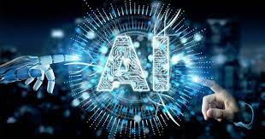
Một khía cạnh quan trọng khác của công nghệ trong giáo dục là việc sử dụng các hệ thống quản lý học tập (LMS). LMS là một ứng dụng phần mềm cho phép các nhà giáo dục tạo và quản lý các khóa học trực tuyến, theo dõi tiến trình của học sinh và giao tiếp với học sinh cũng như các giáo viên khác. Đây có thể là một công cụ có giá trị cho các nhà giáo dục, vì nó cho phép họ dễ dàng truy cập và chia sẻ các tài liệu và tài nguyên giáo dục cũng như giao tiếp với học sinh và các giáo viên khác.
Thực tế ảo và thực tế tăng cường cũng ngày càng trở nên phổ biến trong giáo dục. Những công nghệ này cho phép sinh viên hòa mình vào các mô phỏng thực tế và trải nghiệm tương tác, khiến việc học trở nên hấp dẫn và thú vị hơn. Ngoài ra, trí tuệ nhân tạo có thể được sử dụng để cá nhân hóa việc học, cung cấp phản hồi theo thời gian thực và thích ứng với nhu cầu của học sinh.
Nhìn chung, công nghệ trong giáo dục đề cập đến việc sử dụng nhiều loại công cụ và tài nguyên để nâng cao quá trình học tập, từ các thiết bị và phần mềm cơ bản đến các công nghệ tiên tiến hơn như thực tế ảo và trí tuệ nhân tạo.

2. Tầm quan trọng của công nghệ trong giáo dục thế kỷ 21
Trong thời đại kỹ thuật số ngày nay, công nghệ ngày càng trở thành một phần quan trọng trong giáo dục. Nó cho phép truy cập nhiều hơn vào các tài nguyên giáo dục, cải thiện giao tiếp và cộng tác giữa học sinh và giáo viên, và khả năng cá nhân hóa việc học để đáp ứng nhu cầu của từng học sinh. Tuy nhiên, điều quan trọng là phải nhận thức được tác động tiêu cực tiềm ẩn của công nghệ đối với giáo dục.
Không thể phóng đại tầm quan trọng của công nghệ trong giáo dục thế kỷ 21. Với sự tiến bộ nhanh chóng của công nghệ và sự phổ biến ngày càng tăng của các thiết bị kỹ thuật số và internet, công nghệ đã trở thành một phần không thể thiếu trong cách học sinh học và cách dạy của các nhà giáo dục.
Một trong những lợi thế đáng kể nhất của công nghệ trong giáo dục là nó cho phép tiếp cận nhiều hơn với các tài nguyên giáo dục. Giờ đây, sinh viên có thể dễ dàng truy cập vô số thông tin và tài nguyên trực tuyến, bao gồm các video giáo dục, bài viết và mô phỏng tương tác. Điều này có thể giúp tăng cường học tập của họ và hiểu sâu hơn về các chủ đề khác nhau.
Một ưu điểm quan trọng khác của công nghệ trong giáo dục là nó cải thiện giao tiếp và hợp tác giữa học sinh và giáo viên. Với các công cụ như email, nhắn tin nhanh và hội thảo video, học sinh và giáo viên có thể giao tiếp và làm việc cùng nhau trong các dự án và bài tập dễ dàng hơn bao giờ hết.
Công nghệ cũng có khả năng cá nhân hóa việc học, điều này có thể đặc biệt có lợi cho những học sinh có phong cách và khả năng học tập khác nhau. Ví dụ: hệ thống học tập dựa trên AI có thể cung cấp phản hồi theo thời gian thực và thích ứng với nhu cầu của từng học sinh, điều này có thể giúp cải thiện hiểu biết của họ về tài liệu.
Tuy nhiên, điều quan trọng là phải nhận thức được tác động tiêu cực tiềm ẩn của công nghệ đối với giáo dục. Quá nhiều thời gian trên màn hình có thể dẫn đến mỏi mắt, đau đầu và các vấn đề sức khỏe khác. Ngoài ra, việc phụ thuộc quá nhiều vào công nghệ có thể dẫn đến việc thiếu kỹ năng tư duy phản biện và không có khả năng giao tiếp hiệu quả với người khác. Do đó, điều quan trọng là phải sử dụng công nghệ một cách cân bằng và đảm bảo học sinh đang học cách sử dụng công nghệ một cách có trách nhiệm và có đạo đức.

II. Tác động tích cực của công nghệ đối với giáo dục

1. Cải thiện giao tiếp và cộng tác giữa học sinh và giáo viên
Công nghệ đã giúp học sinh và giáo viên giao tiếp và cộng tác dễ dàng hơn, cả trong và ngoài lớp học. Điều này có thể được thực hiện thông qua các nền tảng trực tuyến như email, hội nghị truyền hình và hệ thống quản lý học tập.
Một trong những lợi thế quan trọng nhất của công nghệ trong giáo dục là khả năng giao tiếp và cộng tác được cải thiện giữa học sinh và giáo viên. Với việc sử dụng các nền tảng trực tuyến như email, hội nghị truyền hình và hệ thống quản lý học tập (LMS), học sinh và giáo viên có thể giao tiếp và làm việc cùng nhau dễ dàng hơn bao giờ hết, cả trong và ngoài lớp học.
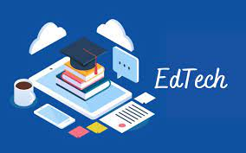
Ví dụ, email cho phép giao tiếp nhanh chóng và dễ dàng giữa sinh viên và giáo viên, đồng thời là công cụ tuyệt vời để gửi và nhận bài tập, đặt câu hỏi và nhận phản hồi. Các nền tảng hội nghị truyền hình như Zoom, Google Meet và Skype, cho phép giao tiếp trực tiếp theo thời gian thực, điều này có thể đặc biệt có lợi cho việc học từ xa.
LMS cũng là một công cụ quan trọng để giao tiếp và cộng tác. Các hệ thống này cung cấp một vị trí tập trung cho học sinh và giáo viên để truy cập và chia sẻ tài liệu giáo dục, theo dõi sự tiến bộ của học sinh và giao tiếp với nhau. Điều này cho phép giao tiếp và cộng tác liền mạch giữa học sinh và giáo viên, đồng thời giúp hợp lý hóa quá trình học tập.
Ngoài ra, các công cụ cộng tác như Google Docs hoặc Microsoft Teams cho phép sinh viên làm việc cùng nhau trong một dự án, bất kể vị trí của họ. Điều này có thể đặc biệt có lợi cho các dự án nhóm hoặc thảo luận nhóm, vì nó cho phép học sinh chia sẻ ý tưởng của mình và cùng nhau làm việc vì một mục tiêu chung.
Nhìn chung, công nghệ đã cải thiện đáng kể khả năng giao tiếp và cộng tác giữa học sinh và giáo viên, giúp họ làm việc cùng nhau dễ dàng hơn và nâng cao trải nghiệm học tập.

2. Tăng khả năng tiếp cận các tài nguyên và tài liệu giáo dục
Internet đã giúp học sinh có thể truy cập nhiều loại tài nguyên và tài liệu giáo dục từ bất cứ đâu và bất cứ lúc nào. Chỉ cần bấm một nút, học sinh có thể truy cập sách giáo khoa, bài báo, video và mô phỏng tương tác về nhiều chủ đề khác nhau. Việc tăng khả năng tiếp cận các nguồn tài nguyên giáo dục này cho phép học sinh học theo tốc độ và lịch trình của riêng mình.
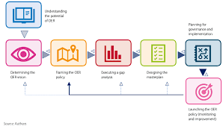
Các nền tảng trực tuyến như Khan Academy, Coursera và edX cung cấp nhiều khóa học, video và hướng dẫn trực tuyến miễn phí hoặc chi phí thấp về nhiều chủ đề khác nhau. Ngoài ra, nhiều tổ chức và cơ sở giáo dục cũng đã cung cấp tài liệu trực tuyến, bao gồm sách giáo khoa, bài giảng và bài báo nghiên cứu. Ví dụ về các nền tảng và cơ sở như vậy là Tài nguyên giáo dục mở, iTunes U và nhiều trường đại học có phần mềm khóa học mở.
Khả năng tiếp cận các nguồn tài nguyên giáo dục ngày càng tăng có khả năng nâng cao cơ hội học tập cho học sinh, đặc biệt là những học sinh ở các cộng đồng chưa được phục vụ đầy đủ hoặc những người có thể bị hạn chế tiếp cận các nguồn tài nguyên giáo dục truyền thống. Nó có thể mang lại cơ hội bình đẳng cho giáo dục và có thể thu hẹp khoảng cách kỹ thuật số. Ngoài ra, nó có thể giúp tạo cơ hội học tập suốt đời và có thể hỗ trợ người học tiếp cận các tài nguyên giáo dục mọi lúc, mọi nơi.

3. Tăng cường sự tham gia và động lực cho học sinh
Công nghệ cũng có thể được sử dụng để tăng cường sự tham gia và động lực cho học sinh, bằng cách cung cấp trải nghiệm học tập tương tác và cá nhân hóa. Ví dụ: trò chơi giáo dục và mô phỏng có thể khiến việc học trở nên thú vị và hấp dẫn hơn, trong khi các thuật toán học thích ứng có thể giúp học sinh đi đúng hướng bằng cách cung cấp phản hồi và hỗ trợ tùy chỉnh.
Cải thiện giao tiếp và hợp tác thông qua công nghệ có thể mang lại một số lợi ích cho học sinh. Một lợi ích chính là tăng sự tham gia và động lực. Khi học sinh có thể giao tiếp và cộng tác với bạn bè và giáo viên của mình trong thời gian thực, họ có nhiều khả năng sẽ tích cực tham gia vào quá trình học tập. Họ có thể chia sẻ ý tưởng của mình và học hỏi từ những người khác, điều này có thể giúp tăng hứng thú và động lực của họ đối với chủ đề này.
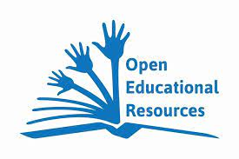
Ngoài ra, các công cụ cộng tác và giao tiếp trực tuyến có thể tạo cơ hội cho học sinh kết nối với những người khác bên ngoài lớp học trực tiếp của họ, chẳng hạn như học sinh từ các trường khác hoặc thậm chí các quốc gia khác. Điều này có thể giúp mở rộng quan điểm của học sinh và nuôi dưỡng ý thức công dân toàn cầu.
Một lợi ích khác là công nghệ có thể hỗ trợ giao tiếp không đồng bộ, điều này có nghĩa là học sinh và giáo viên có thể giao tiếp và cộng tác ngay cả khi họ không ở cùng một địa điểm hoặc cùng một lúc. Điều này có thể có lợi cho những học sinh có lịch trình khác nhau hoặc những học sinh không thể đến trường trực tiếp.
Tóm lại, cải thiện giao tiếp và cộng tác thông qua công nghệ có thể giúp tăng cường sự tham gia và động lực cho học sinh, tạo cơ hội kết nối toàn cầu và hỗ trợ giao tiếp không đồng bộ.

4. Khả năng cá nhân hóa việc học và phục vụ cho các phong cách học cá nhân
Công nghệ có thể được sử dụng để cá nhân hóa việc học và đáp ứng nhu cầu của từng học sinh. Học tập cá nhân hóa là một phương pháp điều chỉnh hướng dẫn phù hợp với điểm mạnh và nhu cầu của từng học sinh. Điều này có thể được thực hiện thông qua nhiều phương tiện, chẳng hạn như phần mềm học tập thích ứng, hệ thống quản lý học tập và các công cụ kỹ thuật số khác.
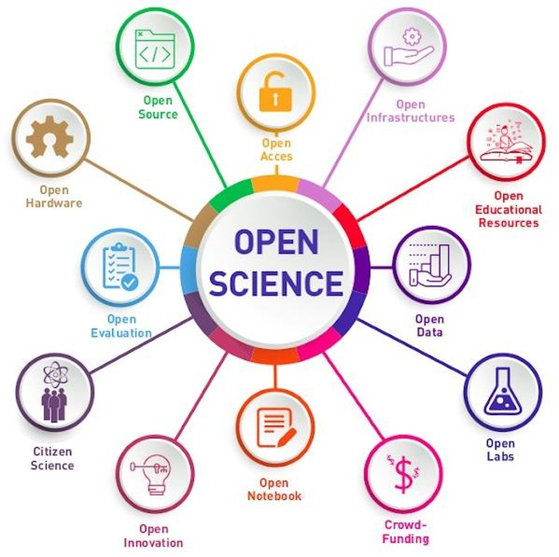
Ví dụ: học sinh có thể sử dụng các công cụ kỹ thuật số như ứng dụng ghi chú hoặc ứng dụng flashcard để ghi chú, sắp xếp tài liệu học tập và theo dõi tiến trình của mình. Một số ứng dụng ghi chú phổ biến là Evernote, OneNote và Google Keep. Những công cụ này có thể giúp sinh viên luôn ngăn nắp, dễ dàng truy cập các ghi chú và tài liệu của họ, đồng thời theo dõi tiến trình của họ theo thời gian. Ngoài ra, một số ứng dụng flashcard có thể giúp học sinh ghi nhớ và lưu giữ thông tin bằng cách chia chúng thành các phần nhỏ hơn và giúp dễ dàng truy cập chúng. Một số ví dụ về ứng dụng flashcard là Quizlet, Anki và Mnemosyne.

Một cách khác để cá nhân hóa việc học là thông qua phần mềm học thích ứng. Đây là những chương trình máy tính có thể điều chỉnh mức độ khó khăn, nội dung và tốc độ giảng dạy dựa trên thành tích cá nhân của học sinh. Điều này có thể giúp đảm bảo rằng học sinh được thử thách ở mức độ phù hợp và không bị cản trở bởi những tài liệu quá khó hoặc quá dễ đối với các em. Ví dụ về phần mềm học tập thích ứng là Knewton, ALEKS và Carnegie Learning.
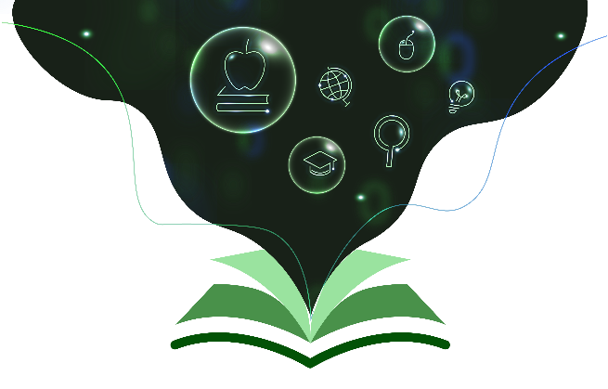
Tóm lại, công nghệ có thể được sử dụng để cá nhân hóa việc học bằng cách cung cấp các công cụ kỹ thuật số để ghi chú, sắp xếp tài liệu học tập, theo dõi tiến độ và thông qua phần mềm học tập thích ứng để điều chỉnh hướng dẫn theo nhu cầu của học sinh. Điều này có thể phục vụ cho các phong cách học tập cá nhân và giúp học sinh phát huy hết tiềm năng của mình.

5. Cải tiến công tác kiểm tra đánh giá sự tiến bộ của học sinh
Công nghệ cũng có thể được sử dụng để cải thiện việc đánh giá và đánh giá sự tiến bộ của học sinh. Ví dụ: các bài kiểm tra và đánh giá trực tuyến có thể cung cấp phản hồi ngay lập tức cho học sinh, trong khi phân tích dữ liệu có thể được sử dụng để theo dõi sự tiến bộ của học sinh theo thời gian và xác định các lĩnh vực cần cải thiện.

III. Tác động tiêu cực của công nghệ đối với giáo dục

1. Phụ thuộc vào công nghệ
Quá phụ thuộc vào công nghệ có thể dẫn đến việc thiếu kỹ năng tư duy phản biện, giảm khả năng sáng tạo và thiếu khả năng giải quyết vấn đề.

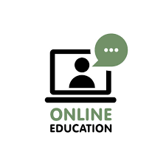
2. Thiếu tương tác trực tiếp
Công nghệ có thể dẫn đến giảm tương tác trực tiếp giữa học sinh và giáo viên, điều này có thể tác động tiêu cực đến các kỹ năng xã hội và khả năng làm việc theo nhóm.

3. Tăng phiền nhiễu và khả năng gian lận
Công nghệ cũng có thể làm gia tăng sự phân tâm và khả năng gian lận, vì học sinh có thể dễ dàng truy cập thông tin và tài nguyên mà họ không nên sử dụng trong các kỳ thi.

4. Tiềm năng của công nghệ để mở rộng khoảng cách thành tích
Không phải tất cả học sinh đều có khả năng tiếp cận công nghệ như nhau, điều này có thể làm gia tăng khoảng cách thành tích giữa các học sinh đến từ các nền tảng kinh tế xã hội khác nhau.

5. Khó khăn trong việc đảm bảo quyền riêng tư và bảo mật dữ liệu của học sinh
Việc sử dụng công nghệ trong giáo dục cũng làm tăng mối lo ngại về quyền riêng tư và bảo mật dữ liệu của học sinh, vì thông tin cá nhân có thể dễ dàng truy cập và chia sẻ mà không cần sự đồng ý của học sinh.
Tóm lại, công nghệ có thể là một công cụ mạnh mẽ trong lớp học, nhưng điều quan trọng là phải lưu ý đến những hạn chế của nó và không phụ thuộc quá nhiều vào nó. Quá phụ thuộc vào công nghệ có thể dẫn đến việc thiếu kỹ năng tư duy phản biện, giảm khả năng sáng tạo và thiếu khả năng giải quyết vấn đề. Do đó, điều quan trọng là tìm ra sự cân bằng giữa công nghệ và phương pháp giảng dạy truyền thống nhằm thúc đẩy tư duy phản biện, tính sáng tạo và kỹ năng giải quyết vấn đề.

IV. Phần kết luận
Không thể phủ nhận những lợi ích của công nghệ trong giáo dục, nhưng điều quan trọng là phải lưu ý đến những tác động tiêu cực tiềm ẩn và thực hiện các bước để giảm thiểu chúng.
Tương lai của giáo dục có thể sẽ liên quan đến sự tích hợp ngày càng tăng của công nghệ, vì vậy điều quan trọng là phải cập nhật thông tin và điều chỉnh cho phù hợp.
Điều quan trọng là tìm sự cân bằng giữa việc sử dụng công nghệ và không trở nên phụ thuộc vào nó.
Vai trò của giáo viên là rất quan trọng trong việc hướng dẫn học sinh sử dụng công nghệ một cách hiệu quả và có trách nhiệm.
Dakwil, ngày 27 tháng 1 năm 2023
Tác giả

Nguyễn Xuân Thủy
Liên hệ: 0849223382

